КГУ «Общеобразовательная школа имени Досова» села Катарколь

БРОЦМАН ТАТЬЯНА ПАВЛОВНА
ЛОГОПЕД
«Мнемотехника как эффективное средство развития речи у учащихся с речевыми нарушениями»

Логопед:
Броцман Т. П.
Октябрь 2025 год

Аннотация
В статье рассматривается использование мнемотехники как эффективного средства развития речи у учащихся с речевыми нарушениями. Описываются принципы и методы применения мнемотаблиц, схем и символов в логопедической практике. Приводятся примеры упражнений, направленных на формирование связной речи, активизацию словаря и развитие памяти.
Ключевые слова: мнемотехника, развитие речи, логопедическая работа, учащиеся с ОВЗ, мнемотаблицы, связная речь.

Введение
Современная логопедическая практика ориентирована на поиск инновационных методов, способствующих эффективному развитию речи детей с различными речевыми нарушениями. Одним из таких методов является мнемотехника — система приёмов, направленных на облегчение запоминания и воспроизведения информации посредством использования зрительных, слуховых и ассоциативных опор.
Для учащихся с нарушениями речи характерны трудности в формировании связных высказываний, бедность словаря, недостаточная развитость грамматического строя и нарушение последовательности изложения. Применение мнемотехники позволяет компенсировать эти затруднения за счёт активизации зрительной памяти и опоры на наглядно-образное мышление.

Теоретические основы мнемотехники в логопедии
Термин «мнемотехника» происходит от греческого слова mneme — «память». Мнемотехнические приёмы используются для облегчения процессов запоминания, хранения и воспроизведения информации.
В логопедии мнемотехника является эффективным инструментом, позволяющим:
- формировать навык последовательного изложения;
- активизировать словарь;
- развивать фонематическое восприятие;
- совершенствовать грамматический строй речи;
- повышать мотивацию к речевой деятельности.
Практическое применение мнемотехники в работе логопеда
На практике мнемотехника реализуется через мнемоквадрат, мнемотаблицы, мнемодорожки, пиктограммы, символы и схемы. Они помогают ребёнку визуализировать содержание высказывания, структурировать материал и последовательно воспроизводить его.
Рис.1
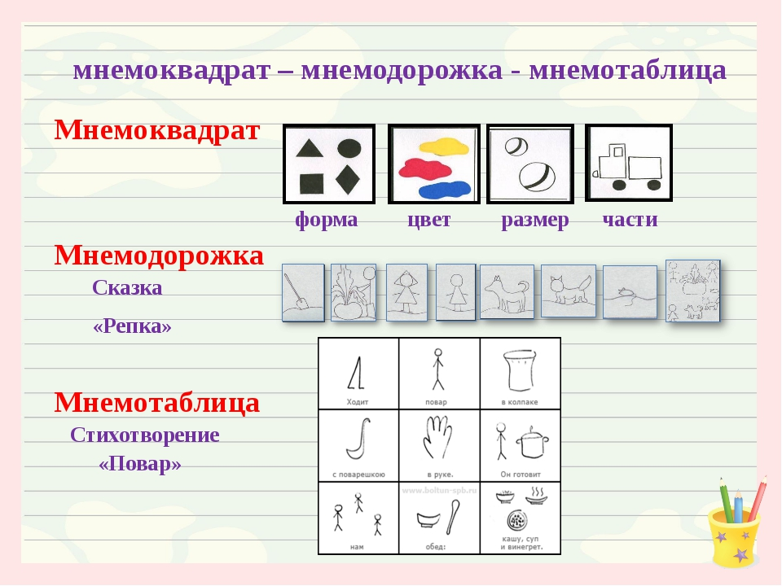

Примеры приёмов:
Мнемоквадрат для обогащения словарного запаса.
Отдельный схематичный несложный рисунок с определенной информацией. Помогает детям определить форму, цвет, размер предмета.

Мнемотаблицы для пересказа текстов.
Используются при обучении составлению рассказов по картине или пересказу литературных произведений. Каждая клетка таблицы содержит символ (изображение), отражающий ключевое слово или фразу.
Мнемодорожки для формирования грамматических структур.
С их помощью дети учатся правильно строить предложения, употреблять предлоги, прилагательные и числительные.
Пиктограммы для заучивания стихотворений.
Символическое изображение слов или образов помогает детям легче запомнить и воспроизвести текст стихотворения.
Этапы работы с мнемотехникой
Подготовительный этап.
Ознакомление детей с изображениями, обсуждение их смысла, развитие ассоциативных связей.
Основной этап.
Совместное составление высказываний по мнемосхеме, работа над правильностью и последовательностью речи.
Заключительный этап.
Самостоятельное использование мнемосхем детьми, пересказ без опоры на таблицу, перенос навыка в повседневную речь.
Результаты применения
Опыт логопедической работы показывает, что использование мнемотехники способствует:
- повышению уровня связности и грамматической правильности речи;
- активизации словарного запаса;
- улучшению памяти и внимания;
- повышению уверенности детей в собственных речевых возможностях.

Заключение
Мнемотехника является эффективным и универсальным средством развития речи у учащихся с нарушениями речи. Её использование позволяет сделать процесс обучения доступным, наглядным и увлекательным, обеспечивает успешное усвоение речевого материала и способствует формированию коммуникативной компетенции.

Литература:
Лалаева Р. И. Развитие связной речи у детей с общим недоразвитием речи. — СПб.: Речь, 2017.
Архипова Е. Ф. Мнемотехника в работе логопеда. — М.: Просвещение, 2019.
Филичева Т. Б., Чиркина Г. В. Основы логопедии. — М.: Владос, 2020.
Выготский Л. С. Мышление и речь. — М.: Педагогика, 2021.

